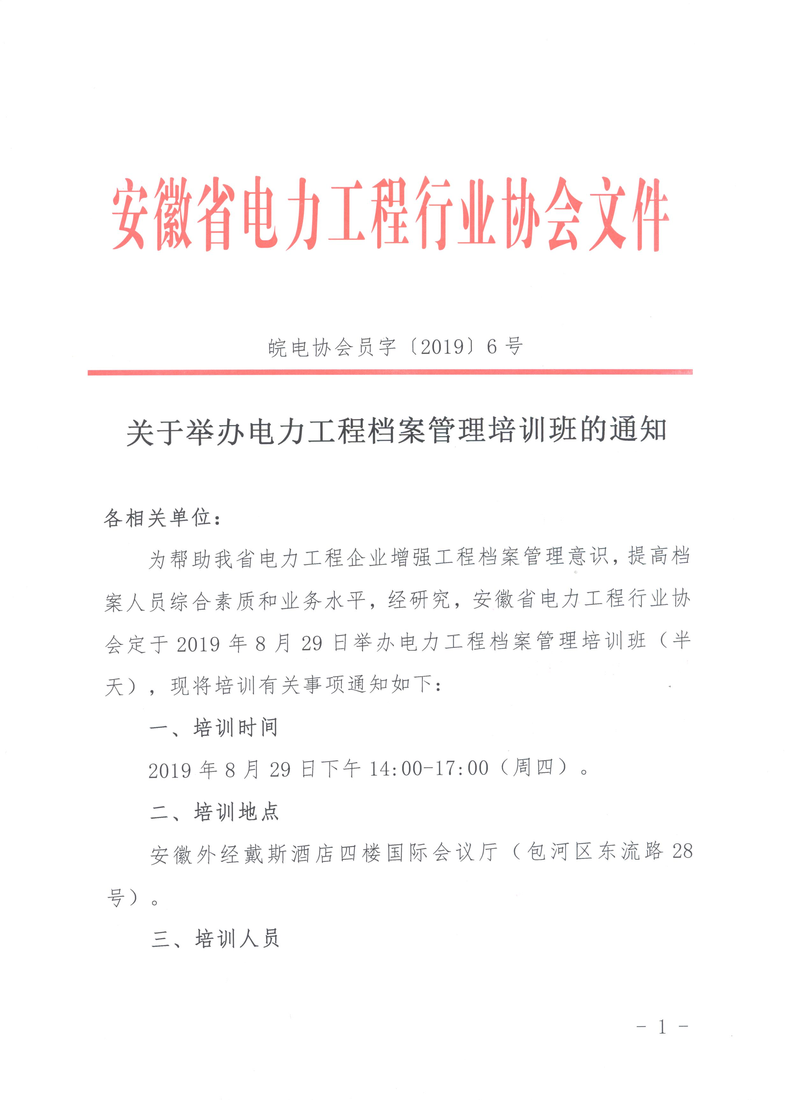
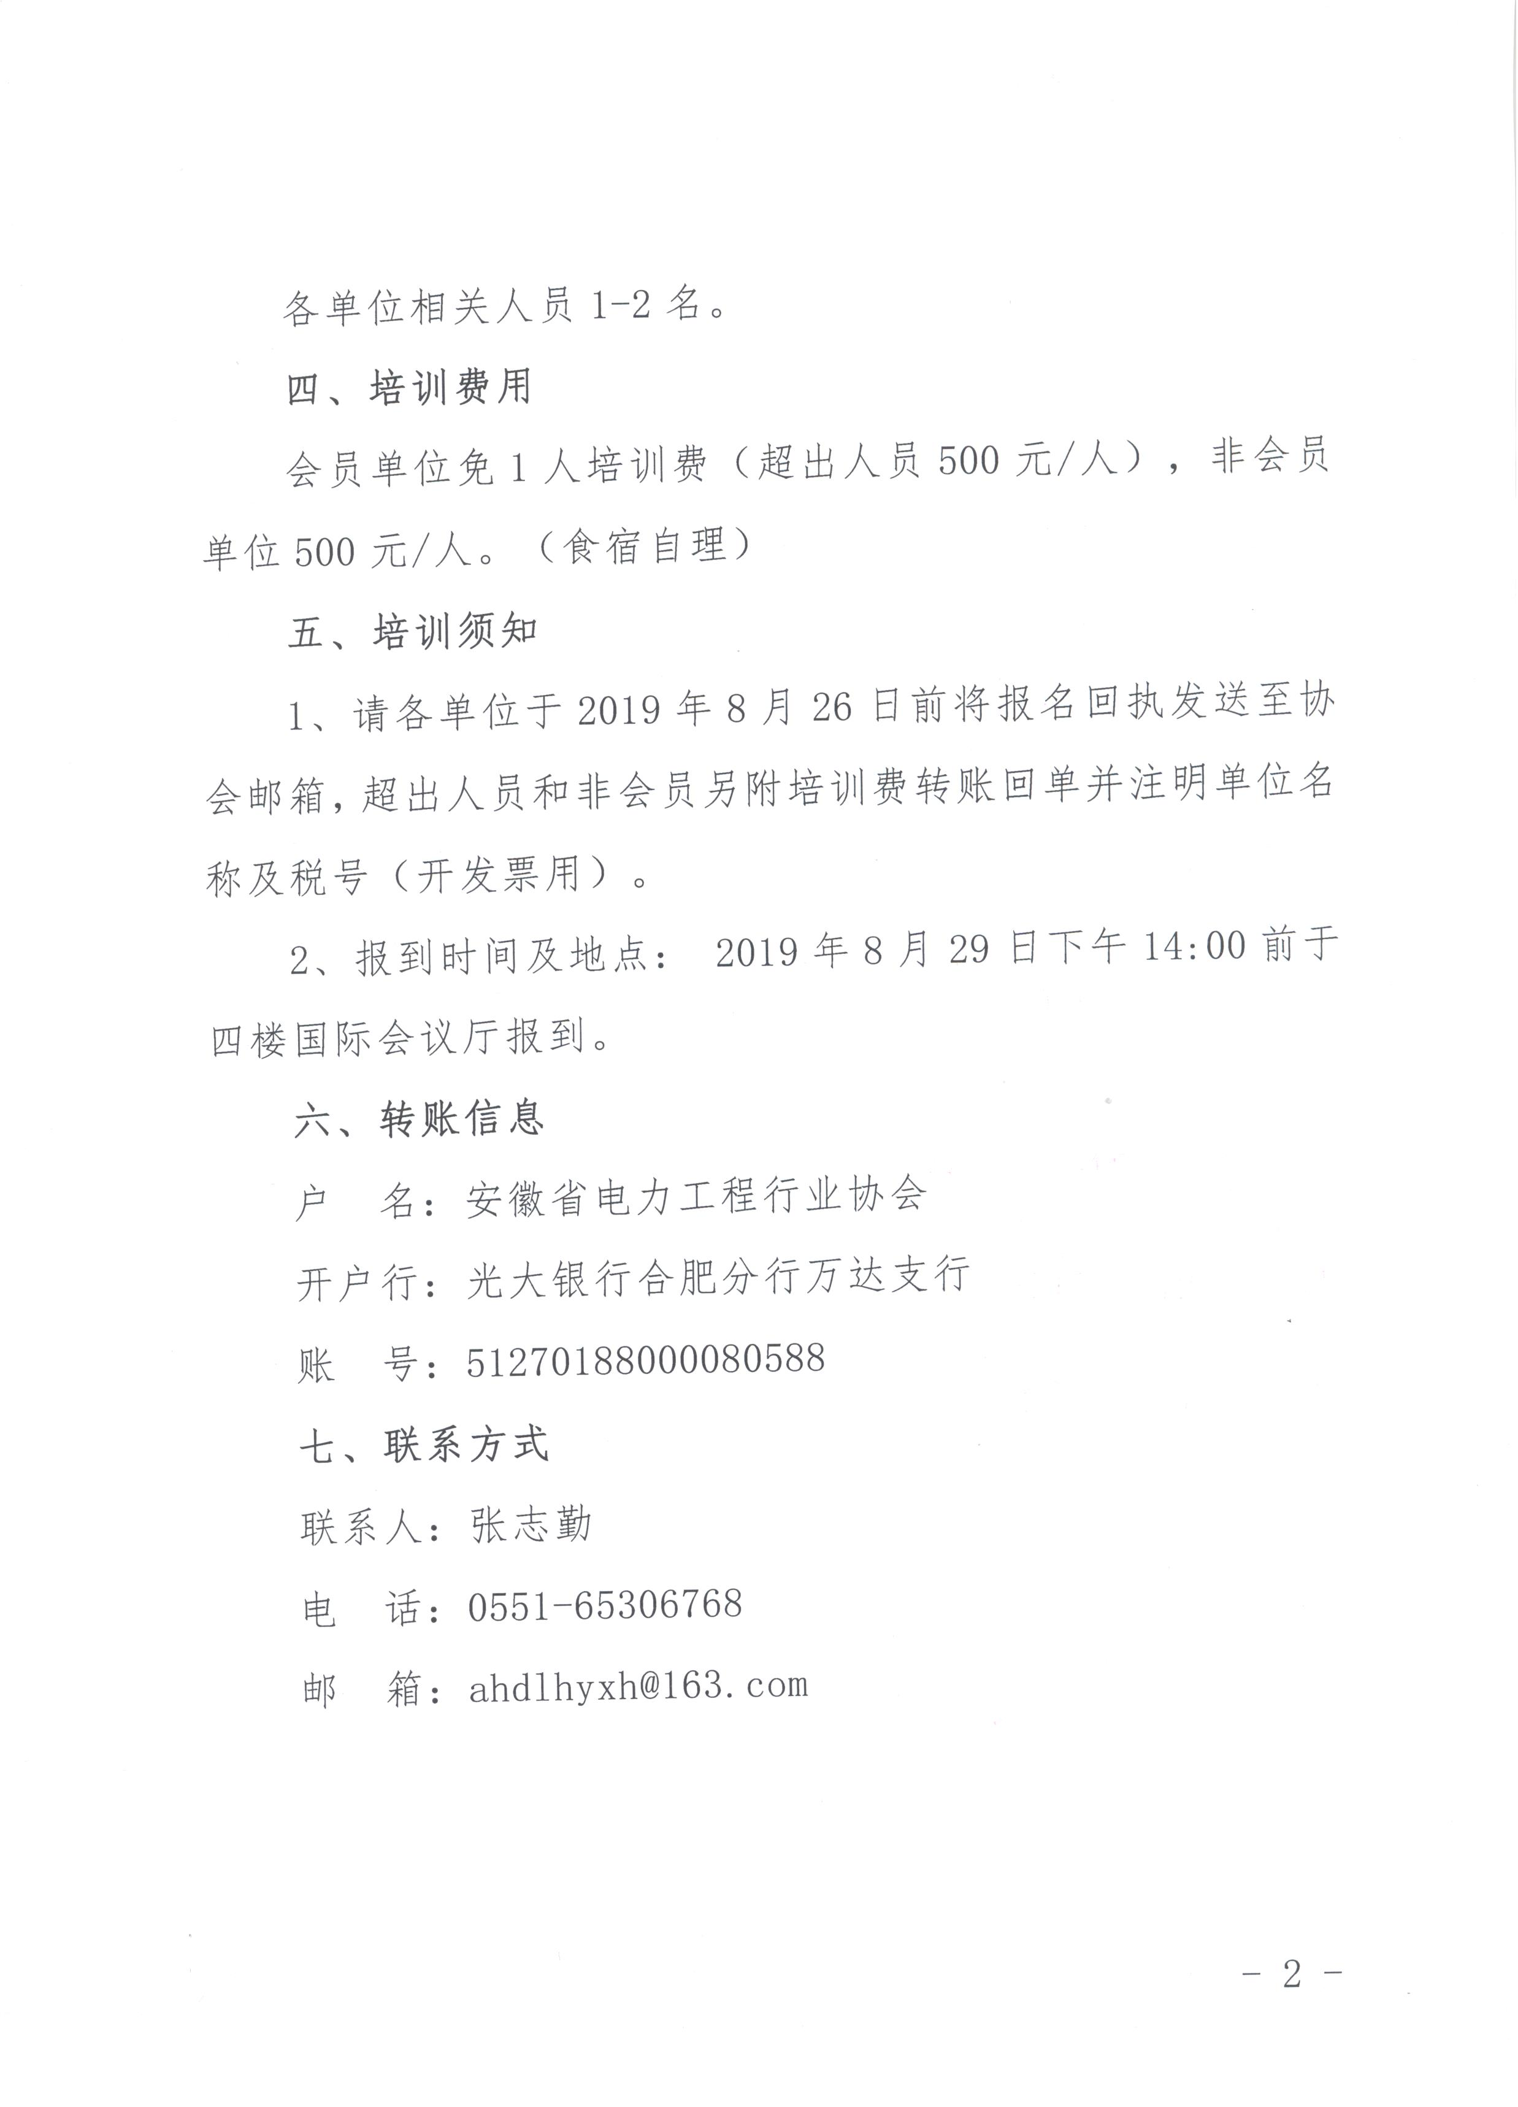
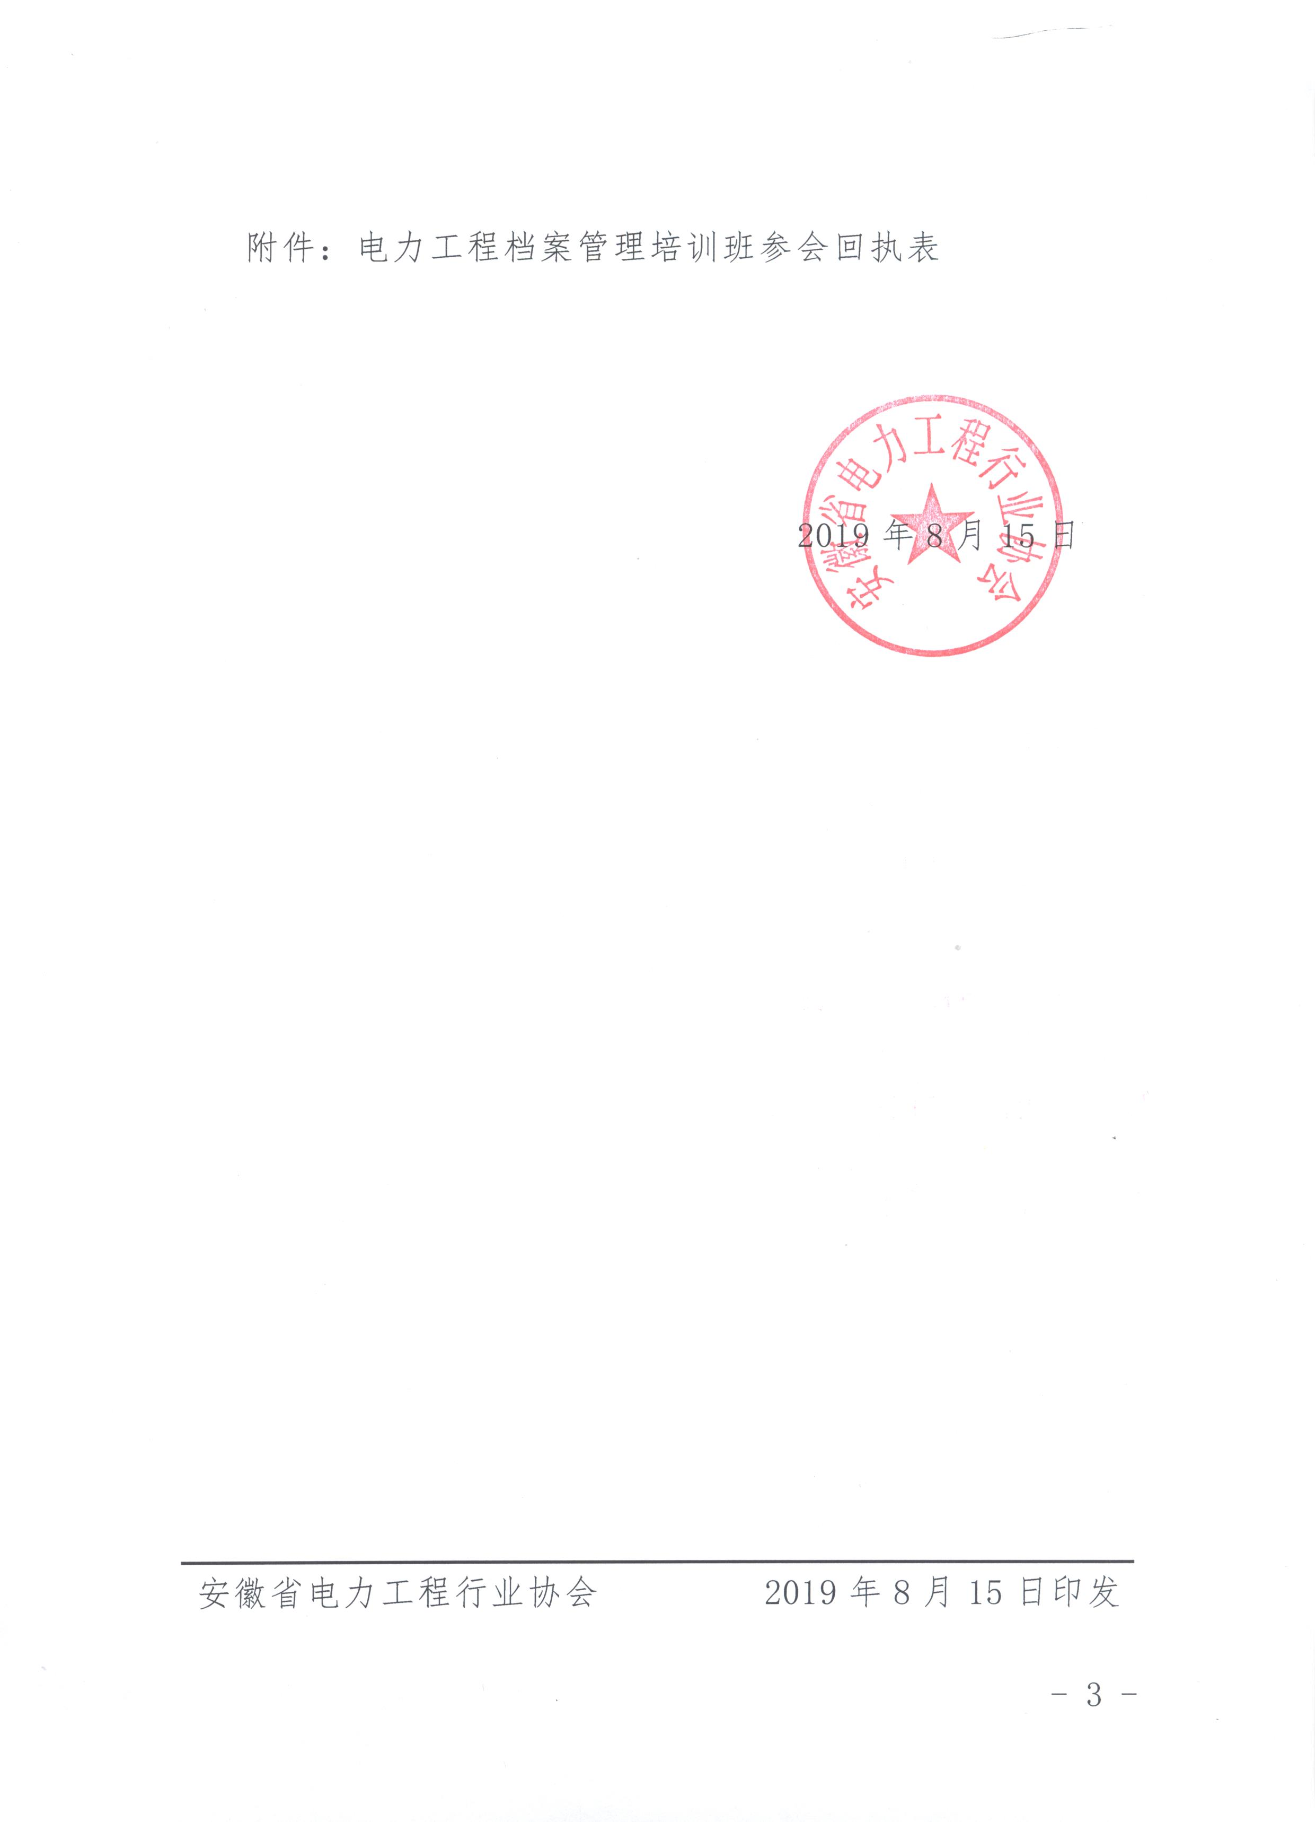
附件：

电力工程档案管理培训班参会回执表
单位名称 | 参会代表 | 职务 | 手机号码 | 是否住宿
备注 | 为便于会务安排，请务必将回执于8月26日前电邮至协会ahdlhyxh@163.com。

